Өтес орта мектебі

"Рационал сандарды салыстыру"

Қолданылған технология: деңгейлеп оқыту

(6 «А» сынып)

Өткізген пән мұғалімі: Досмагамбетова А.А.

2016-2017 оқу жылы

Cабақ №:________________
Күні:___________________
Сынып:_________________
Сабақтың мақсаты: Рационал сандарды салыстыру нәтижелерін тура теңсіздікпен жазуға үйрету.
Білімділік: Оқушылардың рационал сандарды салыстыруда, координаталық түзуде суреттеуде алған білімдерін жүйелеу, кеңейту және тереңдету; тарихи мәліметтерімен таныстыру;
Дамытушылық: Рационал сандарды салыстыра білу, оң және теріс сандарды жалпы түрде жаза білу дағдысын жетілдіру. Оқушылардың ойлауын, танымдық қабілетін, логикалық сауаттылығын дамыта отырып, олардың пәнге деген қызығушылығын, белсенділігін арттыру, өз ойын сауатты түрде жеткізе білуді қалыптастыру;

Тәрбиелілік: Пәнге, білімге, шығармашылыққа, ойын еркін жеткізе білуге, тәртіптілікке, сабырлылыққа, еңбек сүйгіштікке, ұқыптылыққа тәрбиелеу, ұшқыр ойлы, шығармашылық қабілеті бар жеке тұлғаны қалыптастыру;

Сабақтың әдісі: сайыс.

Сабақтың типі: жаңа сабақ.

Оқыту тәсілдері: түсіндіру, сұрақ – жауап, өз бетімен жұмыс, шығармашылық жұмыс, викторина.

Сабақтың көрнектілері: Таратпа материалдар, слайд, мадақтау грамотасы, оқулық, жұмыс дәптері.

Пән аралық байланыс: тарих.

Сабақтың құрал – жабдықтары: ИТ, ДК, слайд.

Сабақ жүрісі:
І.Ұйымдастыру
І-кезең. “Ойланып көрші”
ІІ-кезең. “Сен білесің бе?”
ІІІ-кезең.«Математикалық жәрменке» /оқулықпен жұмыс
ІV-кезең. «Шығармашылық жұмыс»
V-кезең. «Білікті маман» /викторина/
ІІI.Үйге тапсырма
ІV. Бағалау.

І.Ұйымдастыру
Сәлемдесу.
Оқушыларды түгендеу.
Оқушы назарын сабаққа аудару.

ІІ. Оқушылар, біздің бүгінгі сабағымыз жарыс түрінде өтіледі. Сабақта белсенділік, шеберлік, білімділік көрсеткен оқушы «Білікті маман» лауазымын алады. Осы «Білікті маман» лауазымын алу үшін 5-кезеңдегі тапсырмаларды орындауларыңыз керек. Жоспармен танысайык:
І-кезең. “Ойланып көрші”
ІІ-кезең. “Сен білесің бе?”
ІІІ-кезең.«Математикалық жәрменке» /оқулықпен жұмыс
ІV-кезең. «Шығармашылық жұмыс»
V-кезең. «Білікті маман» /викторина/
І кезең. “Ойланып көрші”
- Оң сандар дегеніміз не? Мысал келтір.
- Теріс сандар деп қандай сандарды айтамыз? Мысалы?
- Оң санға да, теріс санға да жатпайтын сан бар ма?
- Қарама-қарсы сандар деп қандай сандарды айтамыз?
- Санның модулы дегеніміз не?
- Санның модулі қалай жазылады?
- Теріс санның модулі қандай санмен өрнектеледі? Мысал келтіріңдер.
- Оң санның модулі қандай санмен өрнектеледі? Мысал келтіріңдер.
- Қандай санның модулі 0-ге тең?

ІІ-кезең. “Сен білесің бе?”

Жаңа сабақ:
І. Координаталық түзу бойында үлкен сан оң жақта, ал одан кіші сан сол. жақта кескінделеді.
Мысалы: -5 ... 5; 1 ... -3.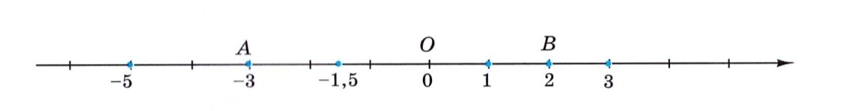

ІІ. Кез келген оң сан нөлден үлкен және кез келген теріс саннан үлкен.
Мысалы: 2,5 ... 0; 2,5 ... -5; ... 0; 1,7 ... -8.

ІІІ. Кез келген теріс сан 0-ден кіші және кез келген оң саннан кіші.
Мысалы: - 4 ... 0; -5 ... 2; -3 ... 2,5; -2 ... .
Рационал сандарды салыстыруды пайдаланғанда:
- Егер а – оң сан болса, ол жалпы турде былай жазылады: а > 0.
- Егер b – теріс сан болса, ол жалпы турде былай жазылады: b < 0.

ІҮ. Екі теріс санның қайсысының модулі кіші болса, сол сан үлкен.
Мысалы: |-11| ... |-3|; онда -11 ... -3; |-2,4| ... |-7| онда -2,4 ... -7.

ІІІ-кезең. «Математикалық жәрменке» /оқулықпен жұмыс

І деңгей. №383. Сандарды 0 санымен салыстырып, теңсіздік түрінде жазыңдар:
- 4>0; -7<0; 8>0; -1<0. 2) 3) 8,1>0; -3,7<0; -9,8<0.
Тарихи мәлімет:
Б.з.д. ІІ ғ. Египеттіктерде, вавилондықтарда, ежелгі гректерде теріс сандарды білмеген. Теріс сан деген түсінік теңдеуді шешу кезінде пайда болған. Математика есептерін шығаруда Қытайда пайдаланған, онда қызыл түспен оң сандар, қара түспен теріс сандар берілген.
ІІ деңгей. № 394. Салыстырыңдар:
Тарихи мәлімет:
Б.з.д. ІІІ ғ. Ежелгі гректік математик Диофант оң сандар мен теріс сандарды көбейтуді қолданып жүрген. Бірақ ол теріс санды дербес сан деп ойламаған, оны бар болғаны «азайтқыш» деп, ал оң санды «қосылғыш» деп есептеген.

ІІІ деңгей. № 399. Салыстырып, жұлдызшаның орнына тиісті теңсіздік белгісін қойыңдар:
Тарихи мәлімет:
Француз математигі Рене Декарт 1637 ж «Геометрия» атты кітабында «Сандық осте нүктемен оң сандар нөлдің оң жағында, ал теріс сандар сол жағында орналасады» геометриялық тұжырымы берілген.

ІV-кезең. «Шығармашылық жұмыс»
- 86 санын ешқандай жазу жазбай 12-ге арттыр
- Бүтін сан, бөлшек сандар
Барлығы да бар онда
Бұл қандай сан айтыңдаршы
Оң, теріс сан бәрі сонда.
- Себеттегі 7 алманы 7 қызға тең бөліп берді. Бірақ, себетте 1 алма қалды. Бұл қалай?
- Жыл он екі айдың ішінде 30 және 31 сандары ауысып отырады, ал 28 саны қай айда кездеседі
- Ең кіші үш таңбалы сан
- Жүз жылдың басқа атауы

V-кезең. «Білікті маман» /викторина/
І қатар:
- Кеше күн 3 градус суық, бүгін 2 градус жылы.
- Бүтін сандар жиынын қандай сандар құрайды?
- Мына сандарға қарама-қарсы сандарды жазыңдар: -3; 9; 0,3; -$\frac{1}{7}$.
- Мына сандардан бүтін сандар жиынының элементтерін теріп жазыңдар: -99; -$\frac{1}{9}$; 0,99; 0; 9; -5; -14.
- Теріс санның модулі неге тең?
- Модульдерін салыстыр: -6 мен 3-тің; -7 мен -2-нің.
- Қандай сандар 0-ден үлкен?

ІІ қатар:
- Тарбағатай жоталарының ең биік жері теңіз деңгейінен 2992 м биіктікте, Каспий ойпаты теңіз деңгейінен 28 м тереңдікте.
- Қандай сандар қарама-қарсы сандар деп аталады?
- Санақ басы болатын О нүктесінің координатасы неге тең?
- Мына сандардан бүтін сандар жиынының элементтерін теріп жазыңдар: -88; -$\frac{1}{8}$;0,88; 8; 0; -7; -15.
- Санның модулі дегеніміз не?
- Модульдерін салыстыр: -8 бен 5-тің; -8 бен -3 тің.
- Қандай сандар 0-ден кіші?

Есте сақта!

1. Координаталық түзу бойында үлкен сан оң жақта, ал одан кіші сан оның сол жағында кескінделеді.

2. Кез келген оң сан 0-ден үлкен және кез келгеннен теріс саннан үлкен.

3. Кез келген теріс сан 0-ден кіші және кез келген оң саннан кіші.

4. Екі теріс санның қайсысының модулі кіші болса, сол сан үлкен.

ІІІ. Бағалау. «Білікті маман» оқушыны анықтау, марапаттау.

№ | Оқушының аты-жөні | І кезең | ІІІ кезең | ІVкезең | V кезең | Қорытынды
1 | Ақботаева Айбала
2 | Амалхан Айкөркем
3 | Аманжол Айбар
4 | Әбітов Абылай
5 | Балуанбай Еркінбек
6 | Білімов Олжас
7 | Демеуова Жансая
8 | Жанзақ Аян
9 | Иманқалиева Ақниет
10 | Кенжебаева Нұрия
11 | Қанатқали Азат
12 | Мауытбаева Шынар
13 | Мұрат Индира
14 | Оңаев Ғани
15 | Сақтағанова Гүлмира
16 | Чанбаева Жанат

IV. Үйге тапсырма:
- 2.5 тақырып, ережелерді жаттау;
- № 386.

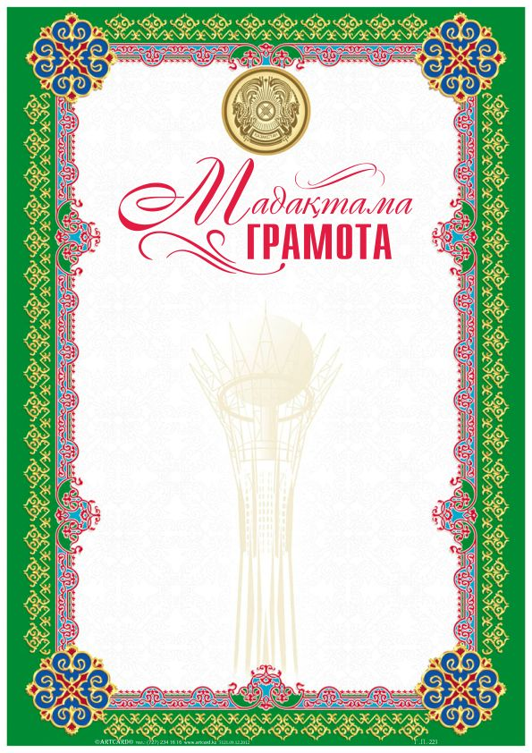
Мектеп директоры : А. Назарова
Математика және информатика пәні мұғалімі:
А. Досмагамбетова
2015-2016 оқу жылы
«Рационал сандарды салыстыру» тақырыбында 6 «А» сынып оқушылары арасында өткен көрнекі сабақта
«Білікті маман» лауазымын алған
__________________________оқушы марапатталады.

